【○○認定こども園、○○幼稚園、○○保育園、○○小規模保育事業所】
事故発生防止のための指針（ひな形）

１．基本方針
教育・保育の提供による事故防止のために、子どもの心身の状況等を踏まえつつ、施設・事業所内外の安全点検に努め、安全対策のために職員の共通理解や体制作りをするとともに、家庭や地域の諸機関の協力の下に安全指導を行う。

① 安全な教育・保育環境を確保するための配慮
安全な教育・保育環境を確保するため、子どもの年齢（発達とそれに伴う危険等）、場所（保育室、園庭、トイレ、廊下などにおける危険等）、活動内容（遊具遊びや活動に伴う危険等）に留意し、事故の発生防止に取り組む。

② 職員の資質の向上
子どもの安全確保に関する研修に積極的に参加し、全ての職員が緊急対応（心肺蘇生法、気道内異物除去、AED・エピペンの使用等）の実技講習、事故発生時の対処方法を身に付ける実践的な研修を通じて、事故防止に係る職員の資質の向上に努める。
また、内部研修や職員会議の機会を活用し、事故予防のための能力向上にも努める。

③ 緊急時の役割分担、連絡体制の整備
事故発生時の指示系統については、施設長・副園長・主任・主幹・クラスリーダー・担任など、順位を付けて明確にするとともに、事故発生時の役割分担を決め、事務室等の見やすい場所に掲示する。
また、各職員の緊急連絡網、医療機関・関係機関（地方自治体、警察等）の一覧、保護者への連絡に関する緊急連絡先を事前に整理しておくとともに、119番通報のポイントと伝えるべきことを作成し、事務室等の見やすい場所に掲示し、その他活動に応じて携帯する。

④ 保護者や地域住民等、関係機関との連携
地域の人など職員以外の力を借りて子どもの安全を守る必要が生じる場合もあるため、常日頃から地域とのコミュニケーションを積極的にとり、関係づくりの必要性についても認識しておく。

⑤ 子どもや保護者への安全教育
子どもの発達や能力に応じた方法で、子ども自身が安全や危険を認識し、事故発生時の約束事や行動の仕方について理解してもらうように努める。
また、家庭における保護者の行動や教育により、子どもが安全な生活習慣を身に付けることができるよう保護者と連携を図る。

⑥ 施設等の安全確保に関するチェック
施設・事業所内の設備について、年齢別のチェックリストを作成する等により定期的にチェックをし、その結果に基づいて問題のある箇所の改善を行い、その結果を職員に周知して情報の共有化を図る。

２．事故発生時の対応
事故発生直後には、事故に遭った子どもの応急措置を行ったうえで、施設長その他の職員と連絡を取り、緊急時の役割分担に基づいて対応する。
また、重大事故発生時には、「重大事故発生時の段階的な対応」に基づき、迅速に対応する。

「重大事故発生時の段階的な対応」
 | 項 目 | 対 応 方 針
① | 事故発生直後 | 心肺蘇生、応急措置、119番通報。（状況により、直ちに119番通報。）  事故の状況を的確に把握。（ケガ人、現場・周囲の状況等）  - 職員は事故の状況や子どもの様子に動揺せず、子どもの不安を軽減するように対応。
② | 保護者（子どもの家族等）への連絡 | 事故の発生について連絡し、現在分かっている事実を正確に説明。  - 状況を確認できている範囲内において説明。
③ | 関係者への連絡 | 市へ連絡（第1報）。法人本部等にも連絡。  - 事故発生時の状況を報告し、助言・指導等を仰ぐ。
④ | 教育・保育の継続 | 事故発生現場の現状保存、事故に遭った子ども以外の教育・保育の継続。  - 事故の対応と教育・保育を実施する職員は、可能な限り分けて配置。
⑤ | 事故状況の記録 | 事故現場にいた職員は、事故当日にできる限り早く事故の状況を記録。  - 個別に記録し、事故の状況を時系列に記録。（ボールペンを使用）
⑥ | 保護者（子どもの家族等）への対応 | 事故の発生状況について、的確に報告。（状況により、保護者説明会を開催。）  - 保護者の心理を踏まえ、その意向を丁寧に確認しながら誠意をもって対応。  - 子どもの保護者、職員、その他の子どもへの心のケア（精神面でのフォロー）が必要となる場合があることに留意する。
⑦ | 報道機関への対応 | 報道機関への対応が求められる場合、対応窓口を一本化し、情報の混乱を防ぐ。  - 市の助言・指導を仰ぐ。また、個人情報の保護に留意する。  - 事実関係や事故の再発防止への取り組みを整理しておく。
⑧ | 市への事故報告 | 事故報告書の様式に必要事項を記入し、市へ報告。  - 原則事故発生当日（遅くとも翌日）に報告。
⑨ | 事実関係の整理 | 職員の記録や現場確認の結果を取りまとめて、事実関係を整理する。  - 記録の内容を基に、市からの聞き取りにも対応する。
⑩ | 明らかな危険要因  への対応 | 明らかに危険な要因については、検証結果を待たずに具体的対策をとる。  - 例えば、危険性のある食材や玩具等を除去し、注意喚起を行う。
⑪ | 事故後の検証 | 整理された事実関係を基に、事故の問題点・反省点の考察を行い、改善を行う。  - 事故発生防止のための委員会で検証し、再発防止策を示す。

３．事故報告の方法等
教育・保育の提供により事故が発生した場合には、マニュアル等の内容に基づき、医療機関と連携して受診の有無を判断し、子どもの家族等への連絡を速やかに行う。
また、重大事故発生時には、【重大事故発生時の報告系統等】に基づき、迅速に対応する。

【重大事故発生時の報告系統等】
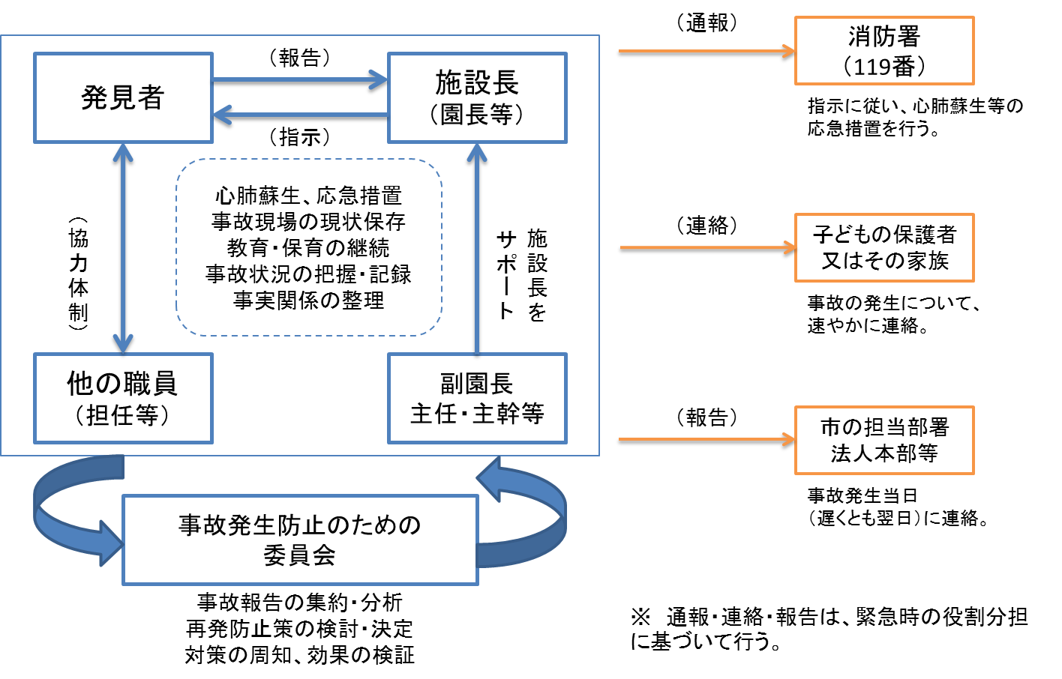

４．発生した事故の検証（内部検証）
安全対策として、重大事故に至らない事故についても、日常的に発生する事故を通して検証し、職員間で振り返りを行うことにより、未然に事故を防ぐことができるように取り組む。
また、重大事故が発生した場合には、整理された事実関係を基に、子どもやその保護者の視点に立って発生原因の検証を行うことにより、必要な再発防止策を検討する。

① 検証の目的
事故の検証は、職員の責任追及のためではなく、教育・保育の質の向上につなげることを目的として行う。

② 組織としての事故の検証
事故の検証は、決定事項を施設・事業所内に周知徹底できるよう、施設管理者をはじめとして各部門のリーダーで構成する「事故発生防止のための委員会」で行う。

③ 委員会が果たす機能
事故発生防止のための委員会が果たす機能は、次のとおりとする。
- 事故の報告を集約し、分析する。
- 収集した情報に基づいて、組織として再発防止策等の対策を検討・決定する。
- 職員に対し、対策を周知する。
- 対策の効果を検証し、指針やマニュアル等の見直しを行う。

④ 検証する事故の範囲
事故発生防止のための委員会で検証する事故の範囲は、次のとおりとする。
- 重大事故
- 教育・保育の提供による事故のうち、医療機関を受診したもの
- 実際には事故に至らなかったヒヤリ・ハッとした事例も事故予防のための貴重な情報であるため、必要に応じ、ヒヤリ・ハッとした事例の検証も行うよう努める。

⑤ 委員会の開催頻度
事故発生防止のための委員会は1年に1回以上開催することとし、次のとおり取り扱うこととする。

【重大事故】
- 重大事故が発生した場合には、事故発生後速やかに委員会を開催し、1か月以内に検証を終え、再発防止策を示し、速やかに職員へ周知する。

【重大事故以外の事故】
- 重大事故以外の事故が発生した場合には、定期的に事案を取りまとめ、再発防止策を示し、速やかに職員へ周知する。

【対策の効果と検討・見直し】
- 講じた再発防止策が有効に機能しているかどうか、一定期間経過後に評価をする。
- また、計画どおりに対策が徹底されていない場合には、その理由も含めて再検討し、より適切かつ実効性の高い対策を立案する。

